 COLEGIO SAN AGUSTÍN – DEPARTAMENTO DE LENGUA EXTRANJERA INGLÉS

Estimadas familias de 2do grado:
Se les comunica que los alumnos de 2do grado deberán presentar un trabajo práctico de la unidad 6 (con nota) el día JUEVES 20 DE NOVIEMBRE. (última evaluación)
Consigna:
Deben diseñar un plato saludable en el que incluyan distintos alimentos que a ellos les gusten y otros que nos les gusten.
La idea, es que lo realicen con elementos que tengan en casa tales como: lanas, platos descartables, telas, cartón, goma eva, papeles de colores, etc. Los niños, deben poder mencionar algunos los alimentos elegidos. (pueden chequear el vocabulario en el libro de clase).
Los trabajos serán expuestos en clase el día antes mencionado, por lo que pedimos por favor, cumplan con la consigna para que todos los niños puedan participar de igual manera.
Deben usar las estructuras trabajadas en clase: I like…./ I don´t like…
Imágenes ilustrativas a modo de ejemplo:
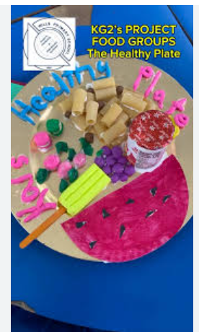


Muchas gracias !!

